线性代数基础练习题
第五章 矩阵的相似变换
第六章 二次型
一、填空题
1. 设方阵A有一个特征值为8，则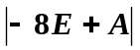=__________．0
说明: 利用若 λ 是矩阵 A 的特征值, ϕ(x) 为多项式, 则 ϕ(λ) 为 ϕ(A) 的特征值. 本题 −8E + A 有特征值 0, 因此 =0. (此处利用特征值的性质2)
2. 二次型的正惯性指数是__________．3
说明: 根据定义即可, 需要求出 f 的矩阵的特征值. (本题用配方法更容易做, 不做要求)
3. 若4阶矩阵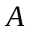与相似，的特征值为，，，，则行列式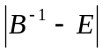= . 24
说明: 原理同1. 相似矩阵具有相同的特征值, 因此，，，也是 B 的特征值, 于是2, 3, 4, 5 是 B⁻¹ 的特征值. 于是 1, 2, 3, 4 是 B⁻¹ − E 的特征值, 因此 =24.
4. 设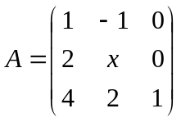的特征值为1，2，3，则 .5
说明: 利用迹的定义: tr(A) = a₁₁ + a₂₂ + … + a_{nn} = λ₁ + λ₂ + … + λ_{n}.
5. 设3阶矩阵的特征值为−1，1，2，则的特征值为 .−1, 1, 1/2
6. 设3阶矩阵的特征值为2，1，－5，则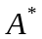的特征值为 . −5, −10, 2.
说明: 本题利用A 可逆时, 若 λ 是 A 的特征值, 则 |A|/λ 是 A* 的特征值.
7. 设3阶矩阵A的行列式|A|=8，已知A有2个特征值 −1和4，则另一特征值为 . −2
说明: 本题利用 |A| = λ₁λ₂…λ_{n}.
8. 设矩阵A=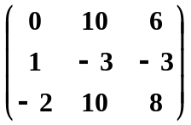，已知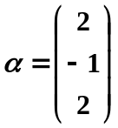是它的一个特征向量，则 α 所对应的特征值为 . 1
说明: 本题考查特征值与特征向量的定义.
9. 设实二次型 f (x₁, x₂, …, x₅) 的秩为4，正惯性指数为3，则其规范形为 .
说明: 本题考查基本概念. 答案为 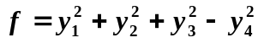
10. 与向量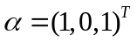，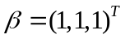均正交的一个单位向量为 ；(1, 0, −1)^{T}.
说明: 利用正交向量的定义.
11. 若二次型 是正定的，则参数的取值范围是 ；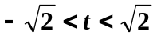
说明: 本题考查正定二次型的判断.
12. 若矩阵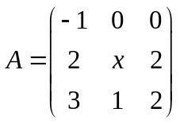与矩阵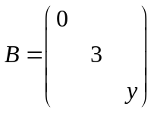相似，则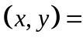 ；(1, −1).
说明: 由 A 与 B 相似, 则 0, 3, y 是 A 的特征值, 因此 |A| = 0, 可得 x = 1.
并且 −1 + x + 2 = 0 + 3 + y, 得 y = −1.
二、选择题
1. 设三阶方阵A的特征值分别为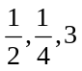，则A⁻¹的特征值为（ A ）
A．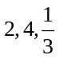 B．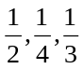 C． D．2,4,3
2. 设矩阵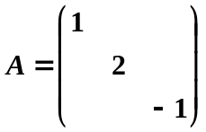，则与矩阵A相似的矩阵是（ B ）
A． 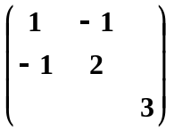 B． 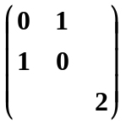 C． 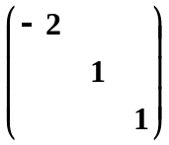 D． 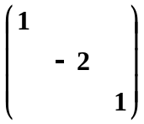
说明: 本题考查若矩阵与对角阵相似, 则对角阵对角线上的元素为该矩阵的特征值. 因此验证4个选项中哪个矩阵的特征值为 1, 2, −1 即可.
3. 以下关于正定矩阵叙述正确的是（ C ）
A．正定矩阵的乘积一定是正定矩阵 B．正定矩阵的行列式一定小于零
C．正定矩阵的行列式一定大于零 D．正定矩阵的差一定是正定矩阵
说明: A 选项要求两个同阶矩阵.
4. 可逆矩阵与矩阵（ A ）有相同的特征值
A 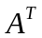 B C 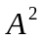 D 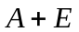
5. 设为一个可逆矩阵，则其特征值中 B
A 有零特征值 B 无零特征值
C 有二重特征值零 D 以上均不对
6. 设A是一个n(≥3)阶方阵，下列陈述中正确的是（ B ）
A.如存在数λ和向量α使Aα=λα，则α是A的属于特征值λ的特征向量
B.如存在数λ和非零向量α，使(λE-A)α=0，则λ是A的特征值
C.A的2个不同的特征值可以有同一个特征向量
D.如λ₁，λ₂，λ₃是A的3个互不相同的特征值，α₁，α₂，α₃依次是A的属于λ₁，λ₂，λ₃的特征向量，则α₁，α₂，α₃有可能线性相关
说明: 考查基本定义: 特征向量为非零向量. 属于不同特征值的特征向量线性无关.
7. 设λ₀是矩阵A的特征方程的3重根，A的属于λ₀的线性无关的特征向量的个数为k，则必有（ A ）
A. k≤3 B. k<3 C. k=3 D. k>3
8. 设A是正交矩阵，则下列结论错误的是（ B ）
A.|A|²必为1 B.|A|必为1
C.A⁻¹=A^{T} D.A的行（列）向量组是正交单位向量组
说明: 正定矩阵的行列式为 1 或 −1.
9. 设A是实对称矩阵，C是实可逆矩阵，B=C^{T}AC.则（ D ）
A.A与B相似 B. A与B不等价
C. A与B有相同的特征值 D. A与B合同
10. 下列矩阵中是正定矩阵的为（ C ）
A.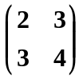 B.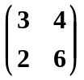 C.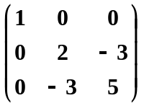 D.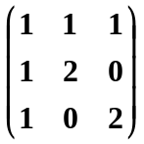
说明: A. |A| < 0; B. 不是对称矩阵; D. |A| = 0
11. 二次型的矩阵是 ( A )
A. 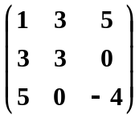 B. 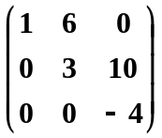 C. 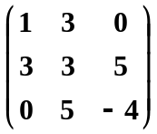 D. 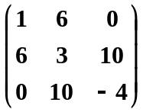
12. 二次型是 ( A )
A．正定的 B．半正定的 C．负定的 D．不定的
说明: 本题由配方法说明简单. 或者整理后得到 f 的矩阵, 然后判断.
三、解答题
1. 求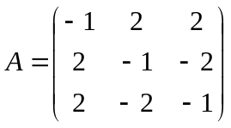的特征值及特征向量.
解: 特征多项式
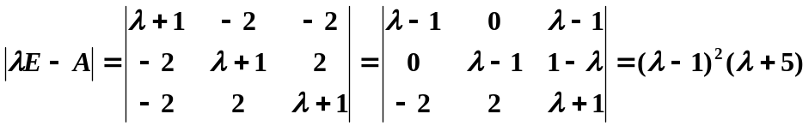
因此特征值为 λ₁ = λ₂ = 1, λ₃ = −5.
当 λ₁ = λ₂ = 1 时,
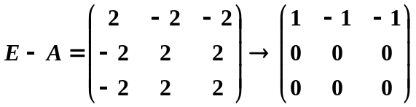
齐次线性方程组 (E − A) x = 0 等价于 x₁ − x₂ − x₃ = 0
其基础解系为 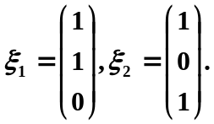
因此对应于 λ = 1 的特征向量为 k₁ξ₁ + k₂ξ₂ (k₁, k₂ 不同时为 0).
λ₃ = −5时
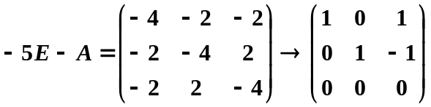
齐次线性方程组 (−5E − A)x = 0 等价于 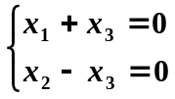
其基础解系为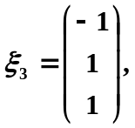对应于 λ = −5 的特征向量为 k₃ξ₃(k₃ ≠ 0).
2. 求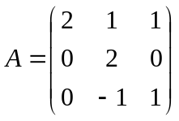的特征值和特征向量.
答案: 特征多项式 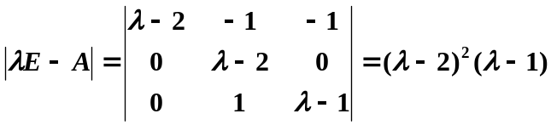
特征值为λ₁ = λ₂ = 2, λ₃ = 1.
当λ = 2 时, 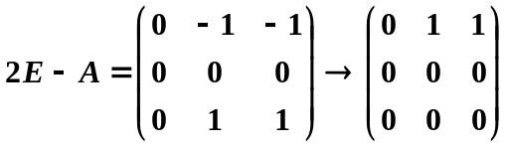
因此对应于特征值2的特征向量为 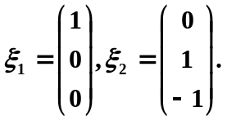(这是 (2E − A)x = 0 的基础解系).
当λ = 1 时, 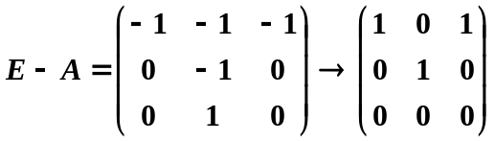
因此对应于特征值1的特征向量为 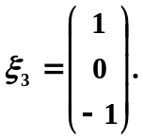(这是 (E − A)x = 0 的基础解系).
3. 设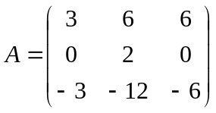，问能否对角化，若能，求出可逆阵，使得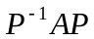 为对角矩阵.
解: 说明: 先求出特征值与特征向量进行判断.
特征多项式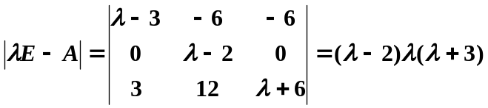
因此特征值为 λ₁ = 0, λ₂ = 2, λ₃ = −3.
由于三个特征值不相同, 因此 A 可以对角化.
当λ = 0 时, 特征向量为 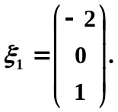(这是 (0E − A)x = 0 的基础解系)
当λ = 2 时, 特征向量为 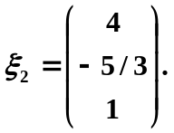(这是 (2E − A)x = 0 的基础解系)
当λ = −3 时, 特征向量为 (这是 (−3E − A)x = 0 的基础解系)
令 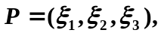有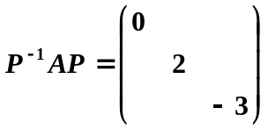
4. 设矩阵A=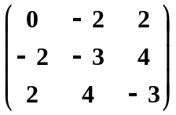的全部特征值为1，1和-8.求正交矩阵T和对角矩阵D，使T⁻¹AT=D.
说明: 只用求出正交的特征向量就可以了.
当 λ = 0 时, 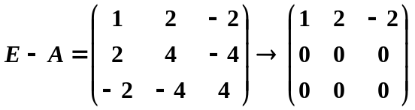
因此 (E − A)x = 0 的基础解系为 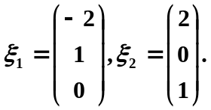
(这样取得的特征向量需要正交化, 可以取为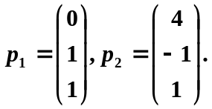)
正交化 ξ₁, ξ₂, 得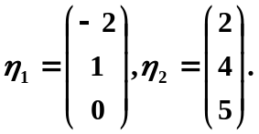
当λ = −8 时, 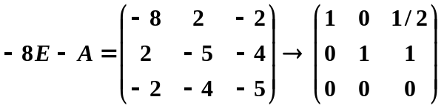
因此 (−8E − A)x = 0 的基础解系为 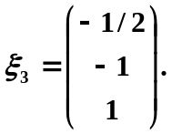
单位化取 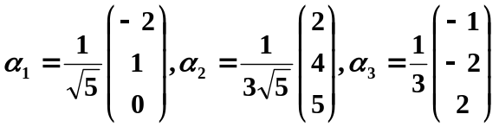
或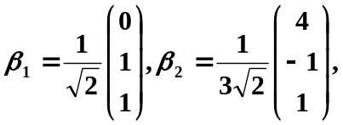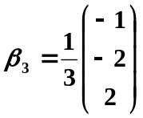
令 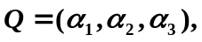或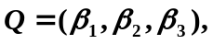则有
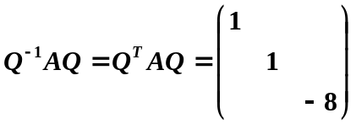.
5. 设实对称矩阵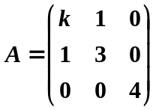 与 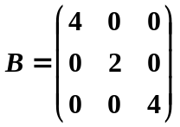相似.
(1) 求参数k 的值; (2) 求一正交矩阵 Q, 使得 Q^{T}AQ = B.
解: 利用特征值的性质 a₁₁ + a₂₂ + … + a_{nn} = λ₁ + λ₂ + … + λ_{n}.
由于 A 与 B 相似, 因此 4, 4, 2 为 A 的特征值, 因此 k + 3 + 4 = 4 + 4 +2;
所以 k = 3.
对 λ = 4, 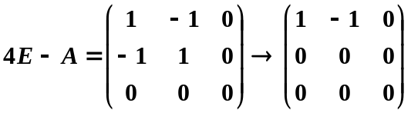
因此对应于 λ = 4 的特征向量为 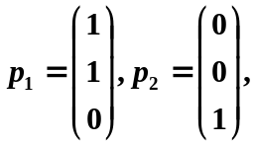 (p₁ 与 p₂ 正交).
对λ = 2, 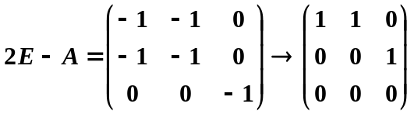
因此对应于 λ = 2 的特征向量为 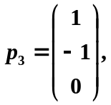
取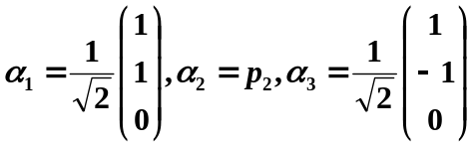
令 Q = (α₁, α₃, α₂), 或Q = (α₂, α₃, α₁), [这是根据 B 中的顺序], 则有
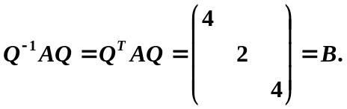
6. 设二次型 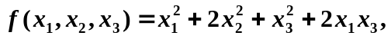(1) 写出二次型 f 的矩阵;(2) 求一正交变换 X = QY 将 f 化成标准形, 并写出相应的标准形.
解: (1) 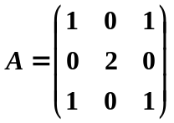
(2) 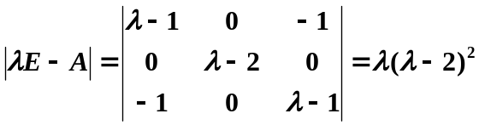
因此特征值为 λ₁ = λ₂ = 2, λ₃ = 0.
当 λ = 2 时, 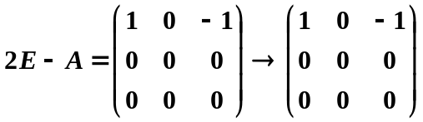
因此属于特征值 λ = 2 的特征向量为 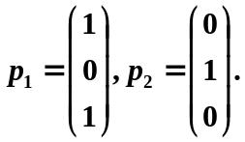
当 λ = 0 时, 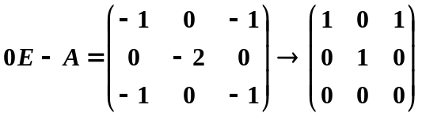
因此属于特征值 λ = 0 的特征向量为 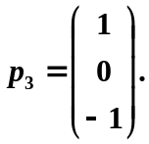
令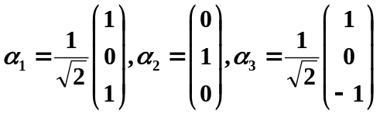
则取Q = (α₁, α₂, α₃), 即正交变换 X = QY, 可将二次型 f 化为标准形, 标准形为
7. 设二次型 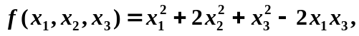(1) 写出二次型 f 的矩阵;(2) 求一正交变换 X = QY 将 f 化成标准形, 并写出相应的标准形. (3) 求当 x^{T}x = 1 时 f (x₁, x_{2,} x₃) 的最大值.
解: (1) 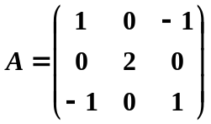
(2) 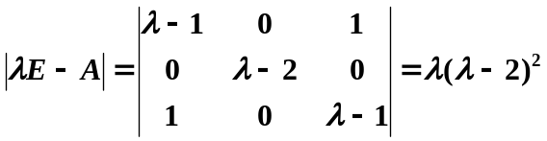
因此特征值为 λ₁ = λ₂ = 2, λ₃ = 0.
当 λ = 2 时, 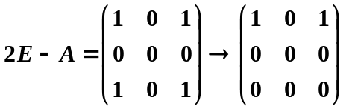
因此属于特征值 λ = 2 的特征向量为 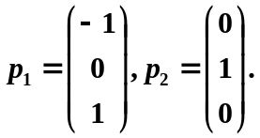
当 λ = 0 时, 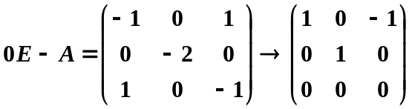
因此属于特征值 λ = 0 的特征向量为 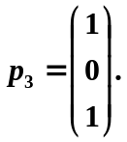
令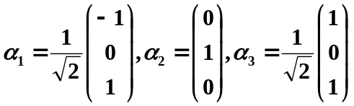
则取Q = (α₁, α₂, α₃), 即正交变换 X = QY, 可将二次型 f 化为标准形, 标准形为
(3) 当x^{T}x = 1 时 f (x₁, x_{2,} x₃) 的最大值为 A 的特征值 f 的最大值, 因此最大值为2.

